Takže posledná časť trilógie na tému Kvadratické nerovnice - čo v prípade, že vám vyjde diskriminant ˂ 0 a teda žiadne korene?

Riešením je stále buď prázdna množina alebo všetky reálne čísla.

Pr.1: x² + 1 > 0
D = - 4 ˂ 0 $→$ korene sa nedajú vypočítať, lebo neexistujú. V praxi to znamená, že grafom je konvexná parabola, ktorá nemá priesečníky s osou x. Viď obrázok.

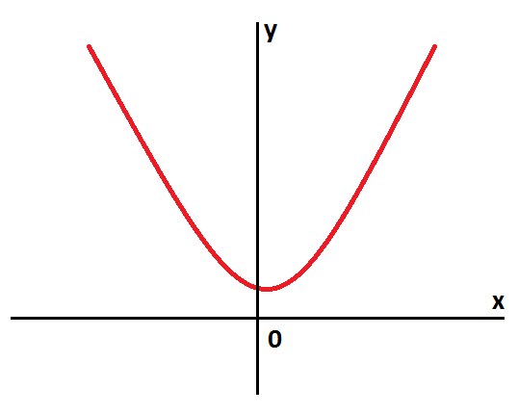

Otázkou ostáva, čo bude K. Pozrite sa na zadanú nerovnicu – hľadáme hodnoty väčšie ako nula. Keďže je celá parabola nad osou x, všetky hodnoty sú kladné, takže K = R.

Či bude parabola viac naľavo alebo viac napravo, nie je dôležité, nakreslite si ju proste niekde nad os x, to pre riešenie kvadratických nerovníc úplne stačí.

Pr.2: 2x² – 3x + 8 ≤ 0
D = - 55 ˂ 0 $→$ korene neexistujú a teda parabola nepretína os x



Opäť je parabola konvexná, ale hľadáme hodnoty menšie (alebo rovné) ako nula. Keďže je celá parabola nad osou x, všetky hodnoty sú kladné, takže K = $∅$.

Pr.3: - x² + 2x - 5 ≥ 0
D = - 16 ˂ 0 $→$ korene neexistujú a teda parabola nepretína os x

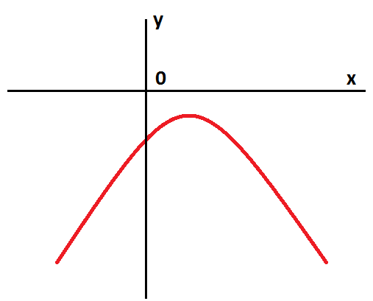

Grafom je konkávna parabola celá pod osou x. Hľadáme hodnoty väčšie (alebo rovné) ako nula. Keďže je celá parabola pod osou x, všetky hodnoty sú záporné, takže K = $∅$.

Pr.4: - 2x² + 3x - 5 > 0
D = - 31 ˂ 0 $→$ korene neexistujú a teda parabola nepretína os x



Grafom je konkávna parabola celá pod osou x. Hľadáme hodnoty menšie ako nula. Keďže je celá parabola pod osou x, všetky hodnoty sú záporné, takže K = R.

Ľahké, nie?
ÚLOHA 6: Riešte kvadratické nerovnice. Zakreslite aj graf, vyšrafujte si a hlavne zapíšte množinu koreňov K.
- x² + 4x + 10 > 0
- – 3x² + 6x – 8 ≥ 0
- 5x² + 4x + 4 ≤ 0 Koniec teórie.
- – 4x² – x – 2 ˂ 0 Už viete všetko o kv.nerovniciach

